
בס"ד | כ"ט אלול תש”פ
אור דוד

אורות הפרשה – הרב נאור מאיר גנון שליט"א.
מספר הרב שלמה קרליבך זצ"ל:"לו הייתי נשאר בישיבה כל חיי היו נראים אחרת. הייתי יושב כל הלילה וכותב חידושים אך מצד שני אלפי יהודים היו נשארים מחוץ ליהדות. אם יש חולים והם לא באים לבי"ח אז הרופאים צריכים לבוא אליהם.80% מהנוער לא יודעים מה זה שבת.לכן מוכרחים להסתובב ברחובות, אני רב של רחוב. לפעמים כואב לי שלא נשארתי בישיבה אך האם אני יודע מה ה' צריך יותר?". לקראת ראש השנה נתחזק גם אנו לצאת אל עם ישראל ולקרבם. אוהב אתכם! שנה טובה ומתוקה, כתיבה וחתימה טובה, חג שמח ושבת שלום ‎:-)‎
הקדמה לספר הזוהר - רבי יהודה לייב הלוי אשלג זצוללה"ה.‬
נ) אמנם תדע שכל אלו ה' בחינות האורות נרנח"י שנתקבלו מעולם העשיה, אינן אלא בחינת נרנח"י של אור הנפש, ואין בהן עוד מבחינת אור הרוח ולא כלום, כי אין אור הרוח אלא בעולם היצירה, ואור הנשמה רק בעולם הבריאה, ואור החיה רק בעולם אצילות, ואור היחידה רק בעולם א"ק. אלא כמו שאמרנו לעיל, שכל שיש בכלל כולו מתגלה ג"כ בכל הפרטים, עד הפרט היותר קטן שאך אפשר להפרט. ולפיכך ישנן כל ה' בחינות נרנח"י גם בעולם העשיה, כדרך שבארנו אותן, אבל הן רק נרנח"י דנפש. וממש על דרך זה ישנן כל ה' בחינות נרנח"י בעולם היצירה והן רק ה' חלקי הרוח. וכן ישנן כל ה' בחינות נרנח"י בעולם הבריאה, והן ה' חלקי הנשמה. וכן הוא בעולם האצילות שהן ה' חלקי אור החיה. וכן הוא בעולם א"ק שהן ה' חלקי אור היחידה. וההפרש שבין עולם לעולם, הוא ע"ד שבארנו בהבחנות שבין כל אחד מנרנח"י דעשיה.
נא) ודע שהתשובה והטהרה אינה מקובלת זולת שתהיה בקביעות מוחלטת, שלא ישוב לכסלו עוד. וז"ש היכי דמי תשובה עד שיעיד עליו יודע תעלומות שלא ישוב לכסלו עוד. ונמצא, שמה שאמרנו, שאם אדם מטהר את חלק הדומם מהרצון לקבל שבו, שהוא זוכה לפרצוף נפש דעשיה ועולה ומלביש את ספירת המלכות דעשיה. היינו ודאי שיזכה בטהרת חלק הדומם בקביעות מוחלטת באופן שלא ישוב לכסלו עוד. ואז יכול לעלות לעולם העשיה הרוחני, כי יש לו טהרה והשואת הצורה בהחלט, לעולם ההוא. אמנם שאר המדרגות שאמרנו, שהן רוח נשמה חיה יחידה דעשיה, שצריך לטהר כנגדן את חלק הצומח והחי והמדבר מהרצון לקבל שלו, שילבישו ויקבלו האורות ההם, אין הטהרה צריכה להיות בקביעות מוחלטת, עד שיעיד עליו יודע תעלומות שלא ישוב לכסלו עוד. והוא מטעם, שכל עולם העשיה בכל ה' ספירות כח"ב תו"מ שבו, אינם אלא בחינת מלכות לבד, שיחסה רק לטהרת הדומם בלבד. וה' הספירות, הן רק ה' חלקי המלכות. וע"כ כיון שכבר זכה על כל פנים בטהרת חלק הדומם שברצון לקבל, כבר יש לו השואת הצורה לכל עולם העשיה, אלא, כיון שכל ספירה וספירה מעולם העשיה, מקבלת מהבחינה שכנגדה בעולמות העליונים ממנה. למשל ספירת הת"ת דעשיה מקבלת מעולם היצירה שכולו בחי' ת"ת, ואור הרוח. וספירת בינה דעשיה מקבלת מעולם הבריאה שכולו בחינת נשמה. וספירת חכמה דעשיה מקבלת מעולם האצילות שכולו חכמה, ואור החיה. ולפיכך אע"פ שלא טיהר אלא חלק הדומם בקביעות, מ"מ אם טיהר שאר ג' חלקי הרצון לקבל שלו, עכ"פ שלא בקביעות, הוא יכול לקבל גם רוח נשמה חיה מת"ת ובינה וחכמה דעשיה, אלא רק שלא בקביעות, כי בשעה שנתעורר שוב אחד מג' חלקי הרצון לקבל שלו, נמצא תכף מאבד את האורות ההם.
נב) ואחר שמטהר גם חלק הצומח שברצון לקבל שלו בבחי' קביעות הוא עולה לעולם היצירה בקביעות, ומשיג שם עד מדרגת הרוח בקביעות, ויכול להשיג שם גם האורות נשמה וחיה מספירות בינה וחכמה אשר שם, הנבחנות לנשמה דרוח וחיה דרוח, אפילו מטרם שזכה לטהרת חלק החי והמדבר בבחינת קביעות מוחלטת, ע"ד שנתבאר בעולם העשיה. אבל רק שלא בקביעות. כי אחר שהשיג טהרת הצומח מרצון לקבל שבו, בבחינת הקביעות, כבר הוא בהשואת הצורה לעולם היצירה כולו עד רום המעלות, כנ"ל בעולם העשיה.
נג) ואחר שמטהר גם חלק החי מהרצון לקבל והופכו לרצון להשפיע, עד שיודע תעלומות יעיד עליו שלא ישוב לכסלו עוד, כבר הוא בהשואת הצורה לעולם הבריאה, ועולה ומקבל שם עד אור הנשמה בקביעות. וגם ע"י טהרת חלק המדבר שבגופו יכול לעלות עד ספירת החכמה ומקבל גם אור החיה אשר שם, אע"פ שעוד לא טיהר אותו בקביעות, כנ"ל ביצירה ועשיה. אבל גם האור מאיר לו שלא בקביעות כנ"ל.
נד) וכשזוכה לטהר בקביעות גם חלק המדבר מהרצון לקבל שבו, אז זוכה להשואת הצורה לעולם האצילות, ועולה ומקבל שם אור החיה בקביעות. וכשזוכה יותר, זוכה לאור א"ס ואור היחידה המתלבש באור החיה ואכמ"ל.
עץ החיים – פירוש הסולם על הזוהר, אמור דף ק’ ע”ב.
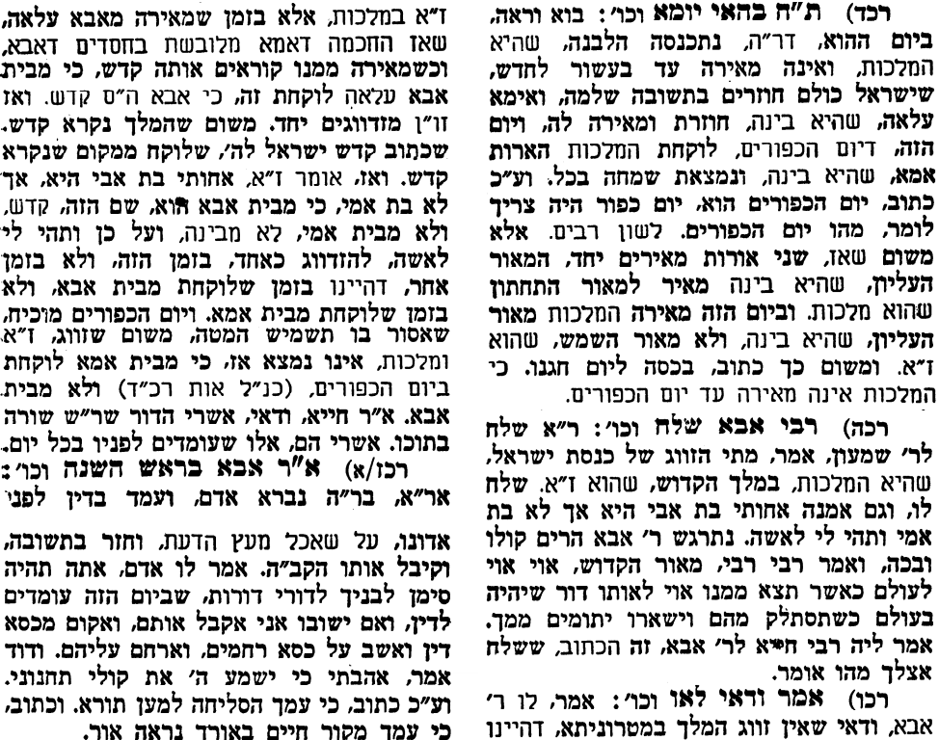

לתגובות, הקדשות והערות: or.david.way@gmail.com
פתרונות לגליון הקודם: אוֹנוֹ, בניתי את החומה, גדולה, דלתות, היכל, וָחָי

מוקדש להצלחת: עדי בת שושנה נעמי, נאור מאיר בן אסתר ורעייתו, אוריאל בן אלישבע חפצי ורעייתו, ניצן בן אילנה, אריאלה אילת בת אילנה, בתיה בת עופרה,לרפואת חיים דב בן ציפורה, גבריאל בן אלישבע חפצי. לזרע בר קיימא: יפית חיה בת יהודית, חיים חי בן אבלין יהודית. ולרפואת כלל חולי עמו ישראל.לקבלת העלון בדוא"ל נא לשלוח לכתובת: guy.zwerdling@gmail.com
שבת שלום ושנה טובה ומתוקה

